Рекомендации для родителей группы №13
тема недели: «День Победы»
Задачи: Воспитывать детей в духе патриотизма, любви к Родине. Расширять знания о героях Великой Отечественной войны, о победе нашей страны в войне. Знакомить с памятниками героям Великой Отечественной войны.
Непосредственная образовательная деятельность | Рекомендации
- Познавательно-исследовательская деятельность  Программное содержание: уточнять и расширять представление о Великой Отечественной войне; воспитывать уважение к памяти воинов – победителей; формировать уважительное отношение к старшему поколению | - Беседа:  - какой праздник мы отмечаем 9 мая?  - праздник радостный или грустный?  Расскажите, кто пошел воевать, а кто остался в тылу (женщины, дети. Они работали)  Прочитайте стихотворение  22 июня  Все на рассвете мирно спали,  Ночь темная как – будто тень  И жители земли еще не знали  Какой рождался страшный день.  Не знали, что в двадцатом веке  Он станет самым черным днем,  От крови покраснеют реки  Земля опалится огнем!  - Расскажите, о войсках, которые защищали (пехота, танкисты, артиллеристы, моряки, летчики)  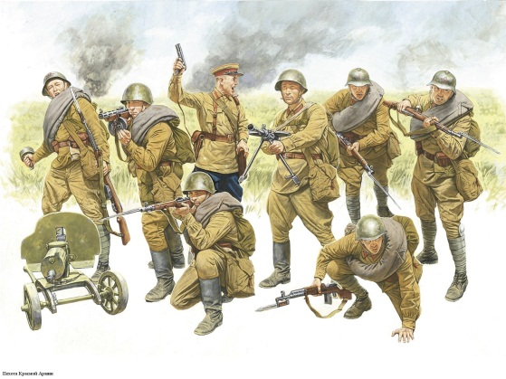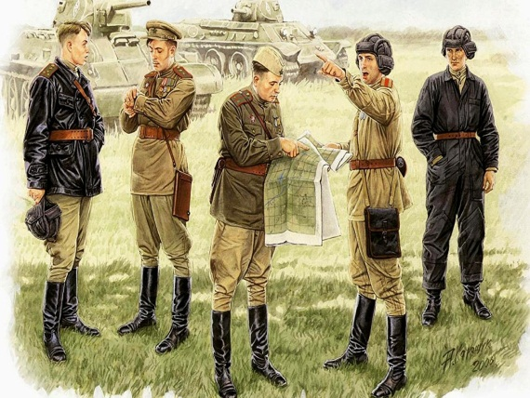  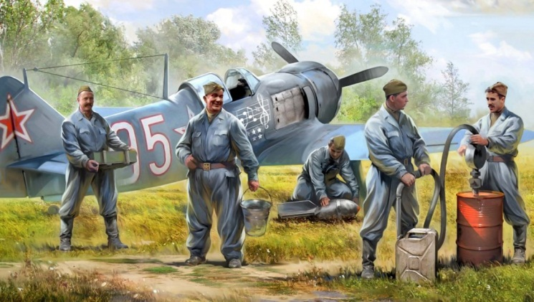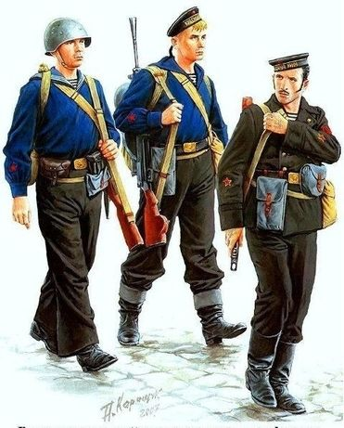  - Расскажите, как закончилась война  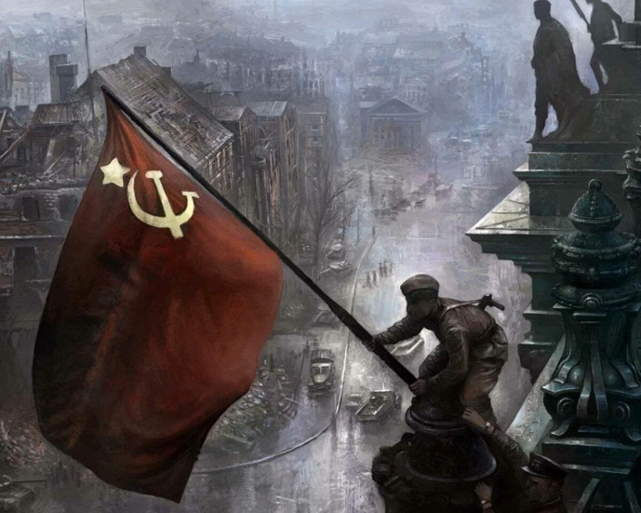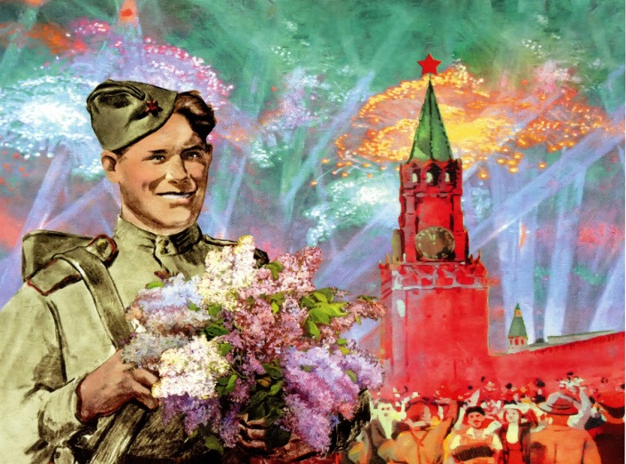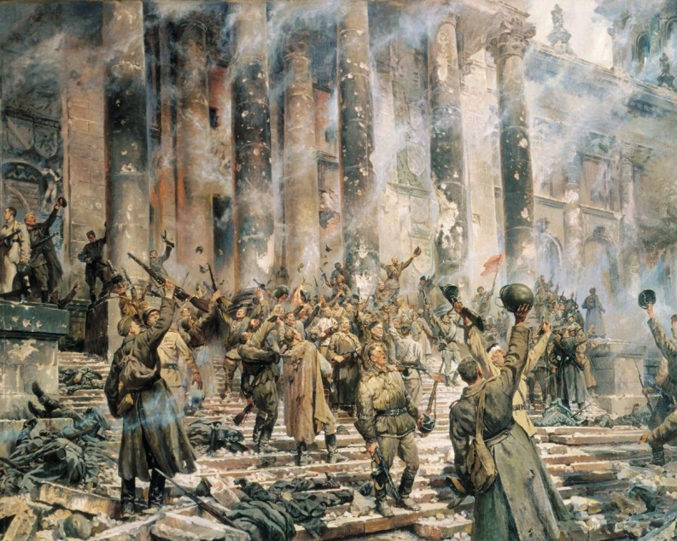
- Продуктивная деятельность  Рисование  Тема: «День Победы».  Программное содержание: создать условия для выражения детьми художественно-изобразительными средствами представлений о великом празднике – Дне Победы. Учить создавать замысел в соответствии с заданной темой. Развивать чувство композиции, умение рассказать о своем рисунке. | Рисование в технике «граттаж»:  1. зарисовать лист восковыми цветными мелками  2. закрасить черной гуашью поверх восковых мелков  3. прорисовать салют, город, отблески на воде зубочисткой  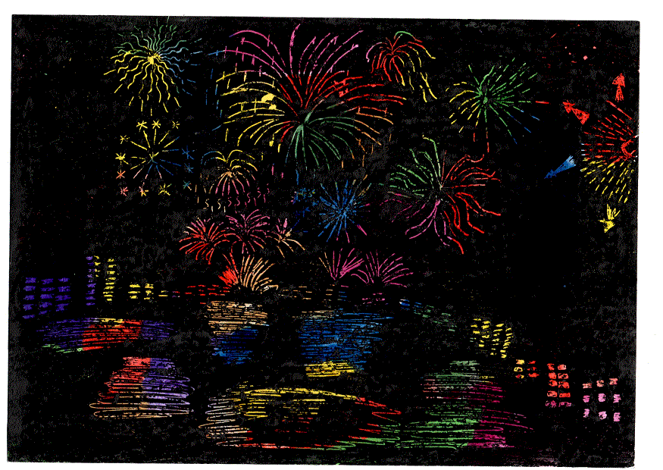
- Восприятие художественной литературы  Тема 35:«С чего начинается Родина».  Программное содержание:  Учить детей слушать произведения о своей Родине. Воспитывать уважение к дому, земле на которой живет человек, к воинам победившим в Великой Отечественной войне. | - Беседы о российской символике.  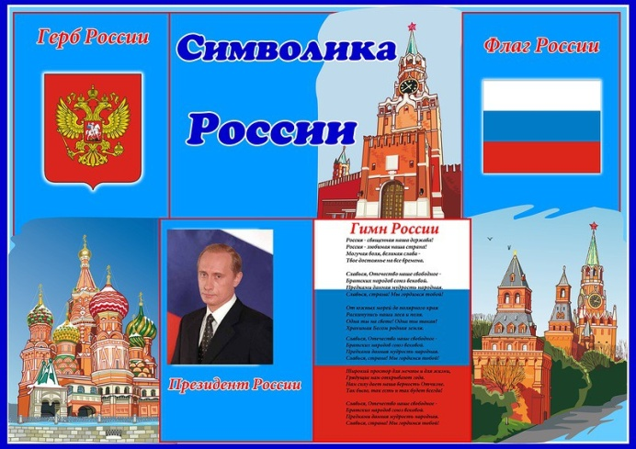  2. Чтение стихотворений о Родине.  «С чего начинается Родина», М. Матусовский  С чего начинается Родина?  С картинки в твоём букваре.  С хороших и верных товарищей,  Живущих в соседнем дворе.  А может она начинается  С той песни, что пела нам мать.  С того, что в любых испытаниях  У нас ничего не отнять  С чего начинается Родина?  С заветной скамьи у ворот.  С той самой берёзки, что во поле,  Под ветром склоняясь, растёт.  - предложить ответить на вопрос: что такое Родина?  3. Рассматривание иллюстраций о Москве, иллюстраций по мотивам декоративно – прикладного искусства (достояния России).  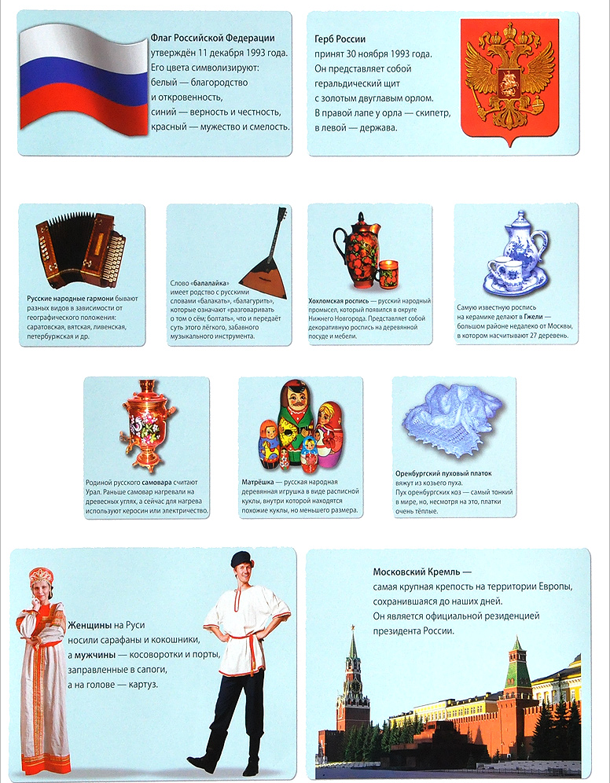
Коммуникативная деятельность (Связная речь) Составление рассказа на заданную тему  Программное содержание: закреплять умение составлять рассказ на тему, предложенную ребенку; | - Составь рассказ о весне по схеме и опорным словам:  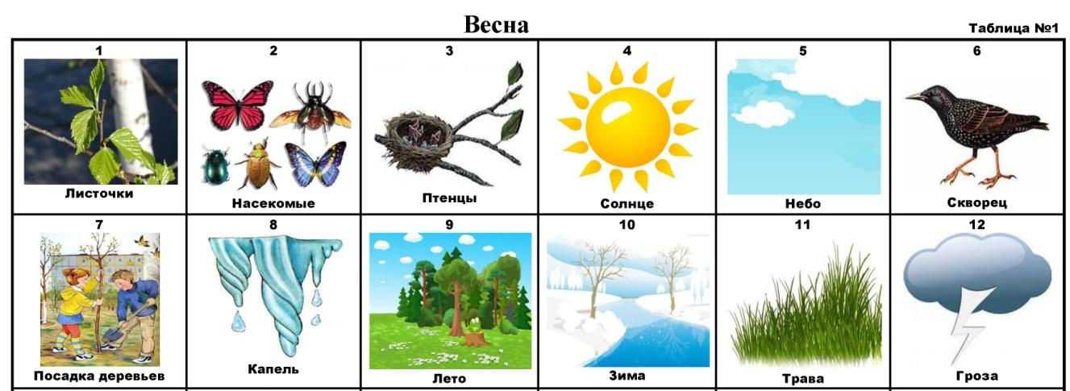
- Подготовка к обучению грамоте  Тема 35: «Различение на слух звуков [т], [д]» (закрепление)  Программное содержание: закрепить умение детей различать на слух звуки [т], [д]; вспомнить понятие понятия «мягкий звук» и «твердый звук»; закреплять навык деления слова на слоги; продолжать упражнять в определении позиции звука: начало — конец. | 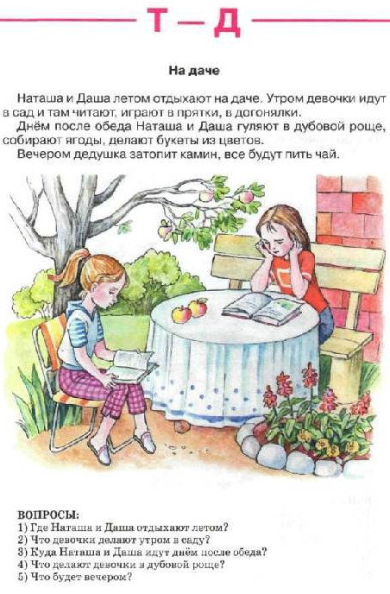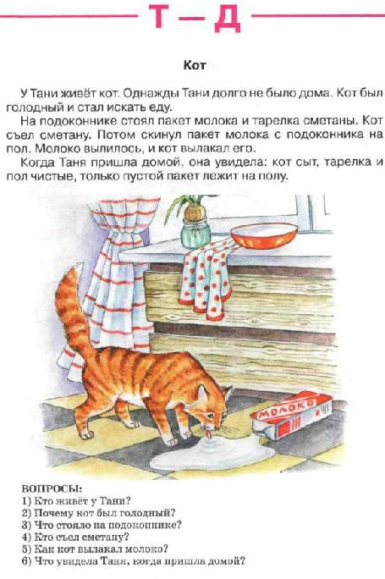  - прочитайте рассказы, ответьте на вопросы  - дайте характеристику звукам Д – Т по схеме:  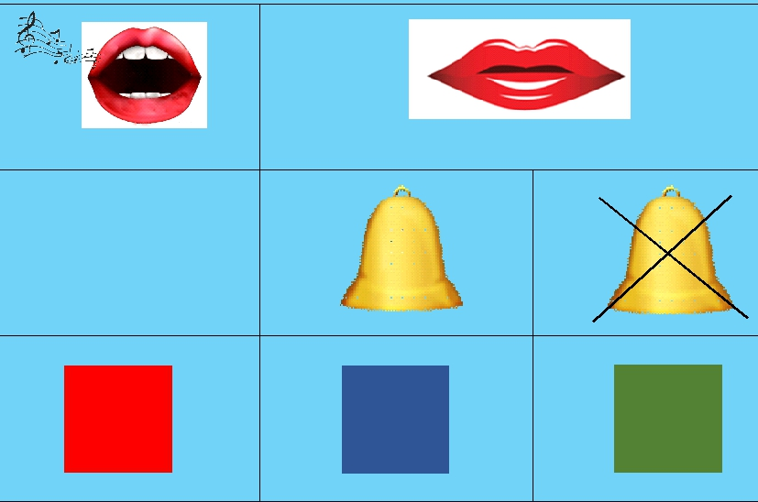
- Познавательная деятельность  (математическое развитие)  Тема 35: "Овал, круг"  Программное содержание: Развивать логическое мышление, память, воображение, умение пользоваться блоками Дьениша и кодовыми карточками. Закрепить понятия "овал", "круг" | - игра «Кто внимательный?»  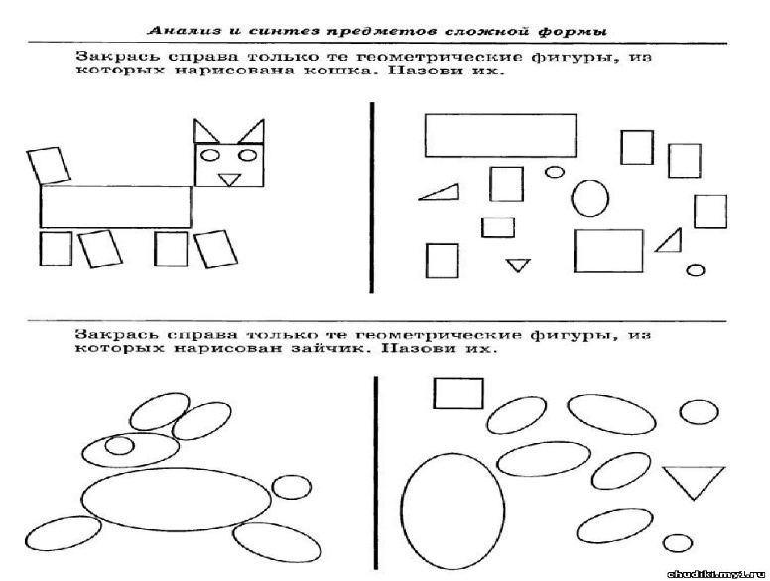  - игра «Выбери фигуры»  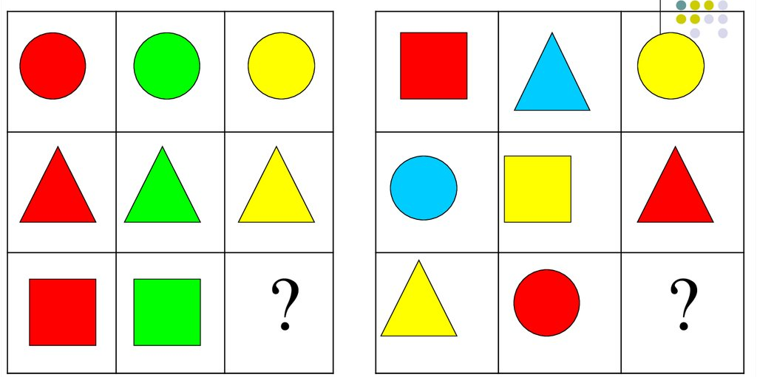  - игра: «Какой фигуры не хватает?»
- Продуктивная деятельность (Лепка)  Тема: «Мы склонились низко-низко у подножья обелиска».  Программное содержание: познакомить детей с монументальной архитектурой, учить лепить стелу, используя метод раскатывания, сплющивания. Воспитывать у детей чувство патриотизма. | 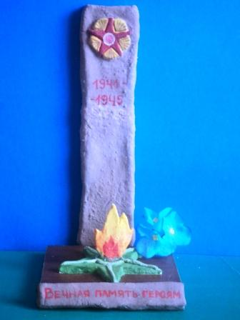  - Расскажите ребенку для чего нужна Стелла.  Этапы работы:  - нижняя часть Стеллы: раскатать шар, расплющить (не тонко). Обрезать стекой в форме квадрата.  - верхняя часть Стеллы: раскатать длинный овал, расплющить (не тонко) Обрезать стекой в форме прямоугольника.  - звезда, огонь: раскатать шар, расплющить. Обрезать стекой нужную форму.  - соединить по образцу

